肥西中学2014-2015高二年级开学摸底考试化学试卷
命题人:赵栖祥
可能用到的相对原子质量：H -1 C -12 O -16 N -14 S -32 Al -27 Cl -35.5 Fe-56
一、选择题（每小题只有一个选项符合题意，每小题3分，共54分）
⒈下列化学用语正确的是（ ）
A．氮气的结构式：N≡N B．乙烯的结构简式：CH₂CH₂
C．F—的结构示意图： D． NaCl的电子式：
⒉下列说法正确的是（ ）
A. 常温常压下，32克O₂和O₃的混和物中，含有N_{A}个氧原子
B. 同温同压下，相同体积的CO₂与H₂的质量之比等于其摩尔质量之比
C. 每摩尔Na₂O₂与CO₂和水蒸汽的混和物反应转移的电子数为2N_{A}
D. 每摩尔－CH₃中含10N_{A}个电子
⒊短周期元素甲、乙、丙、丁的原子序数依次增大，甲和乙形成的气态化合物的水溶液呈碱性，乙位于第VA族，甲和丙同主族，丁原子最外层电子数与电子层数相等，则（ ）
A、原子半径：丁>丙>乙>甲 B、单质的还原性：丁>丙>甲
C、乙、丙、丁的最高价氧化物对应的水化物能相互反应
D、甲、乙、丙的氧化物均为共价化合物
４．元素R有如下反应：RO＋5R－＋6H＋===3R₂＋3H₂O，下列说法正确的是（ ）
A.元素R位于周期表中第ⅤA族 B.RO中的R只能被还原
C.R₂在常温常压下一定是气体
D.每反应消耗1 mol RO，转移电子的物质的量为5 mol
5．下列物质间的反应肯定无明显实验现象的是（ ）
Ａ．加热经SO₂漂白的品红试液 Ｂ．将少量SO₂通入NaOH溶液中
Ｃ．将新制的氯水在阳光下照射 D．将打磨的铝片加入浓NaOH溶液中一段时间
⒍下列离子方程式中，错误的是（ ）
A.氯气与烧碱溶液反应：Cl₂+2OH⁻=Cl⁻+ClO⁻+H₂O
B.将氨通入盐酸溶液中：NH₃+H⁺= NH₄⁺
C.在漂白粉溶液中通入SO₂：Ca²⁺+2ClO⁻+ SO₂+H₂O = CaSO₃↓+2HClO
D.将少量铜屑放入浓硝酸中：Cu+4H⁺+2NO₃⁻ = Cu²⁺+2NO₂↑+ 2H₂O
⒎在无色透明的溶液中可以大量共存的离子组是（ ）
- H⁺、K⁺、ClO﹣、SO₃^{2﹣} B．OH﹣、Cl﹣、Na⁺、NH₄⁺
C．Fe²⁺、NO₃﹣、Cl﹣、H⁺ D．Mg²⁺、K⁺、Cl﹣、NO₃﹣
⒏下列有关溶液中离子的检验方法正确的是（ ）
A. 向某盐溶液中滴加NaOH溶液并加热，产生使湿润的红色石蕊试纸变蓝的气体，则原溶液含NH₄⁺
B. 向某溶液中滴加氯水后再滴加KSCN溶液，若溶液出现血红色，则说明原溶液中含Fe^{２+}
C. 向某溶液中滴加BaCl₂溶液，若有白色沉淀，再滴加足量稀HNO₃，若沉淀不溶解，则说明原溶液中一定含Ag⁺
D. 向某溶液中滴加足量稀HCl，产生的气体能使澄清石灰水变浑浊，则说明原溶液中一定含CO₃^{2﹣}或HCO₃﹣
⒐下列反应中，通入的气体物质只作为氧化剂的是（ ）
Ａ．NO₂通入水中 Ｂ．Cl₂通入FeCl₂溶液中
Ｃ．SO₂通入NaOH溶液中 Ｄ．Cl₂通入KOH溶液中
⒑下列说法正确的是（ ）
A. 凡pH＜7的雨水就可看作“酸雨”
B. 燃烧不一定要有氧气参加，但燃烧一定是氧化还原反应
C. 用NaClO溶液代替Cl₂作为漂白剂是由于它具有更强的氧化性
D. “China”一词又指“青铜”，反映了在西方人眼中中国作为“青铜故乡”的形象
⒒根据元素周期表和元素周期律分析，下列推断中错误的是（ ）
A.铍的原子失去电子能力比镁弱 B.砹的氢化物不稳定
C. 氢氧化锶比氢氧化钙的碱性强 D. 硒化氢比硫化氢稳定
⒓巴豆酸的结构简式为CH₃—CH=CH—COOH。现有 ①氯化氢、②溴水、③纯碱溶液、④乙醇、⑤酸性高锰酸钾溶液，试根据巴豆酸的结构特点，判断在一定条件下，能与巴豆酸反应的物质是（ ）。
A、①②③④⑤ B、只有①③④ C、只有①②③⑤ D、只有②④⑤
⒔下列物质中，只含有极性键的是（ ）
A. HClO B.Na₂O₂ C. H₂O₂ D. NaOH
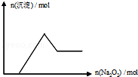
⒕有一无色透明溶液，取出少量滴入BaCl₂溶液，只有白色沉淀生成；另取一定体积的无色溶液加入过量Na₂O₂，有无色无味气体产生，同时有白色沉淀生成，其沉淀量与加入Na₂O₂的量的关系如图所示，根据以上判断在 ①H⁺②NH₄⁺；③Al³⁺④Mg²⁺⑤Fe²⁺⑥NO₃﹣⑦SO₄^{2﹣}⑧CO₃^{2﹣}中一定存在的离子是（ ）
A. ③④⑧ B. ①③④⑦ C. ③④⑦ D. ①③④⑧
⒖等质量的下列烃完全燃烧，消耗氧气最多的是（ ）
A．C₄H₈ B．C₂H₄ C．CH₄ D．C₆H₆
⒗有A、B、X、Y四种短周期元素，其简单离子A⁺、B²⁺、X⁻、Y²⁻的电子层结构相同。则下列比较中正确的的是（ ）
A.原子序数：A>B>X>Y B.离子半径：A⁺ > B²⁺ > X⁻ > Y²⁻
C.氢化物稳定性：H₂Y > HX D.元素金属性： A > B
⒘金刚石和石墨是碳元素的两种结构不同的单质。在100kPa时，1mol石墨转化为金刚石，要吸收1.895kJ的热能。据此，试判断在100kPa压强下，下列说法正确的是（ ）
A.金刚石比石墨稳定 B. 1mol石墨比1mol金刚石的总能量高
C. 石墨转化为金刚石属于化学变化 D.石墨和金刚石是碳元素的同位素
⒙工业制硫酸中的一步重要反应是SO₂在400～500℃下的催化氧化：2SO₂+ O₂ 2SO₃，为正反应放热的可逆反应。如果反应在密闭容器中进行，下述有关说法中错误的是（ ）
A.使用催化剂是为了加快反应速率，提高生产效率
考号 姓名 班级

密 封 线 内 不 要 答 题
B.在上述条件下，SO₂不可能100%地转化为SO₃
C.为了提高SO₂的转化率，应适当提高O₂的浓度
D.达到平衡时，SO₂的浓度与SO₃的浓度相等
请将选择题答案填入下表：
题号 | 1 | 2 | 3 | 4 | 5 | 6 | 7 | 8 | 9 | 10 | 11 | 12
答案
题号 | 13 | 14 | 15 | 16 | 17 | 18
答案
二、非选择题（共46分）
19．(10分)（1）下面列出了几组物质，请将物质的合适组号填写在空格上。
同位素 同素异形体 同分异构体 同一种物质 。
- 金刚石与“足球烯”C₆₀ ②D与T；
CH₃
▏
Cl
Cl
Cl
③ 和 ④CH₃CH₂CH₂CH₃和CH₃—CH—CH₃
Cl

（2）写出下列反应方程式并注明反应类型
① ②
CH₂=CH₂ → CH₃CH₂OH → CH₃CH₂OOCCH(CH₃)₂
① 反应类型
② 反应类型
A
Z
Y
X
C
B
20．(10分)原子序数之和为16的三种短周期元素的单质X、 Y、Z，常温常压下均为无色气体，在适当条件下X、Y、Z之间可以发生如右图所示的变化。
已知B分子组成中Z原子个数比C分子中少一个。
请回答下列问题：
(1) 元素X位于 周期 族
(2) 元素Y的原子结构示意图
(3) 用电子式表示B的形成过程：
(4) B与C的稳定性大小顺序为 （用化学式表示）
(5) C与X在一定条件下生成化合物A的化学方程式
21.（9分）A、B、C、D中有三种液态有机物，其中A是最简单的烯烃，它能使Br₂的CCl₄溶液及酸性KMnO₄溶液褪色；B是日常生活中常见的物质，可用作燃料、配制饮料、消毒剂等，其相对分子质量是46；D有特殊的香味，A、B、C、D存在如下转化关系：
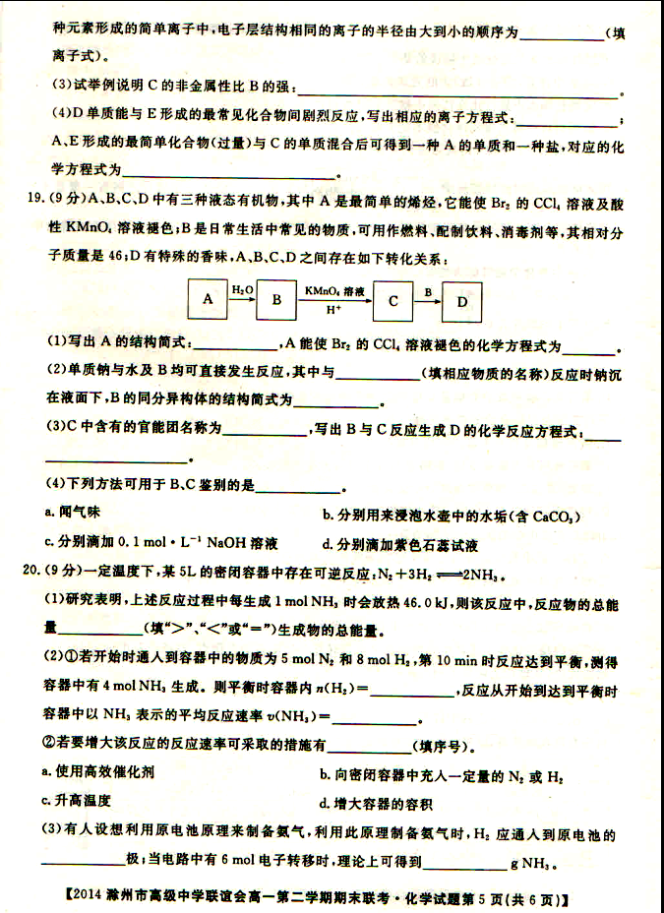
⑴写出A的结构简式： ，A能使Br₂的CCl₄溶液褪色的化学方程式为
，
⑵单质钠与水及B均可直接发生反应，其中与 （填相应物质的名称）反应时沉在液面下，B的同分异构体的结构简式为 。
⑶C中含有的官能团名称为 ，写出B与C反应生成D的化学方程式 。
⑷下列方法可用于B、C鉴别的是 。
a.闻气味 b.分别用来浸泡水壶中的水垢
c.分别滴加0.1mol·L^{－1} NaOH 溶液 d.分别滴加紫色石蕊试液
22.（9分） 合金材料在工农业生产、国防建设中有极其重要的用途。
⑴目前使用量最大的合金是 合金；取5.6g碳素钢与足量的稀盐酸充分反应后，在标准状况下生成的氢气的体积 2.24L（填“＜”、“＞”或“＝”）。
⑵古代的炼金术士们认为通过高温炼制可将某些廉价的金属转化为贵重金属银或金，并在实际操作中得到了貌似黄金的“药金”。操作方法是将炉甘石（ZnCO₃）赤铜（Cu₂O）、和木炭混合加热。主要反应↑为 ZnCO₃ ZnO + CO₂↑、2 ZnO + C 2 Zn + CO₂↑、 ，由此知“药金”是 合金。
⑶目前人类社会对铝的消耗量仅次于铁，工业上采用电解纯净的氧化铝的方法制备单质铝，以铝土矿（主要成分为Al₂O₃,杂质为SiO₂及铁的化合物）为原料制备纯净的氧化铝的实验流程如下所示：
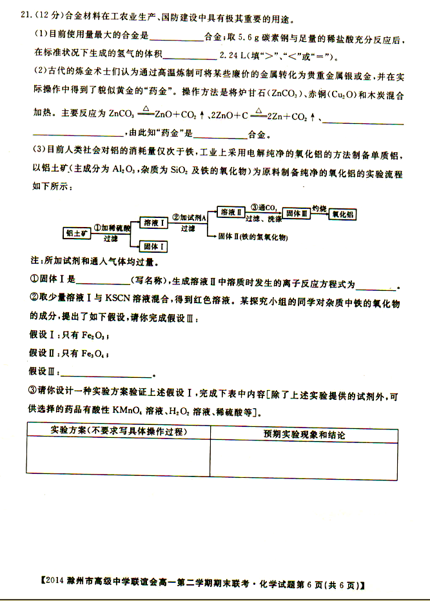
注：所加试剂和通入气体均过量。
①固体Ⅰ是 （写名称），生成溶液Ⅱ中溶质时发生的离子反应方程式为 。
②取少量溶液Ⅰ与KSCN 溶液混合，得到红色溶液。某探究小组的同学对杂质中的铁的氧化物的成分，提出了如下假设，请你完成假设Ⅲ：
假设Ⅰ：只有Fe₂O₃；
假设Ⅱ：只有Fe₃O₄；
假设Ⅲ： 。
③请你设计一种实验方案验证上述假设Ⅰ，完成下表中内容[除了上述实验提供的试剂外，可供选择的药品有酸性KMnO₄溶液、H₂O₂溶液、稀硫酸等]。
实验方案（不要求写具体操作过程） | 预期的实验现象和结论
23．（8分）某种烃A对氢气的相对密度为36 ，已知该烃中碳氢两元素的质量比为5∶1，求：（1）该烃的相对分子质量
（2）确定该烃的分子式
（3）如果该烃的一氯取代物有4种，写出该烃的结构简式
（4）烃A可由另一种烃B通过加成反应而制得，则烃B的可能的是（任写一种可能的结构简式）

参考答案
⒈A．⒉ B. ⒊C、４．D.5．Ｂ．⒍C.⒎D．⒏A. ⒐ Ｂ．⒑C. ⒒D. ⒓ A、
⒔ A. ⒕ B.⒖C．⒗D.⒘C. ⒙D.
19. （每空1分，方程式2分）（1）②①④③ （2）略
20.（每小题2分） (1) 第二周期ⅥA族
(2)
+7
2
5

(3)略
(4) H₂O＞ NH₃
(5) 4NH₃+5O₂4NO+6H₂O
21.(9分，除注明外每空1分)
(1)CH₂=CH₂ CH₂=CH₂+Br₂→CH₂Br—CH₂Br
(2)乙醇 CH₃-O-CH₃
（3）羧基 CH₃COOH +CH₃CH₂OH CH₃COOCH₂CH₃+H₂O(2分)
(4)abd(2分)
22. (9分，每空1分)
(1)铁 < (2) 2Cu₂O＋C4Cu＋CO₂↑或Cu₂O＋C2Cu＋CO↑
Cu、Zn或锌铜
(3)①二氧化硅 Al³⁺+4OH－=AlO₂－+2H₂O(2分)
② 既有Fe₂O₃又有Fe₃O₄或既有Fe₂O₃又有FeO(其它合理的假设也对)
实验方案（不要求写具体操作过程） | 预期实验现象和结论
取少量溶液I放入试管中，再滴加几滴酸性KMnO₄溶液并振荡试管 (2分) | 若酸性KMnO₄溶液不褪色，则假设I成立；若酸性KMnO₄溶液褪色，则假设I不成立 (2分)
23．（每小题2分）（1）72
（2）C₅H₁₂
（3）CH₃—CH—CH₂—CH₃
∣
CH₃
（4）略

